工经经团[2013]41号

关于召开“2013中国行业协会
发展论坛”的通知

各有关单位：
为贯彻落实党的十八大和全国两会精神，稳步推进现代社会组织体制建设，积极探索在新形势下行业协会的改革发展之路，充分发挥工业行业协会在国民经济建设中引领作用，促进我国经济、社会、环境的全面协调可持续发展，由中国工业经济联合会联合中国煤炭工业协会、中国机械工业联合会等15家单位共同主办的“2013中国行业协会发展论坛”，定于2013年7月24日上午9:00在国家会议中心举行，会期半天。
论坛曾得到国家发展改革委、工信部、国务院国资委、民政部、国务院法制办、国务院参事室、国务院发展研究中心的大力支持。本次论坛拟邀请国家有关部门的领导、专家、协会代表围绕“行业协会改革与发展”这个主题，就现代社会组织体制建设、行业协会立法、生存现状、发展前景等问题展开研讨。规模约300人。
一、会议主题
行业协会改革与发展。
二、会议时间、地点
时间：2013年7月24日上午九点，会期半天；
地点：国家会议中心C区三层学术报告厅（北京市朝阳区天辰东路7号 电话：84373300）。
三、参会人员
（一）政府相关部门领导；
（二）全国性行业协会负责人（秘书长以上职务）；
（三）部分省区市工经联和行业协会的负责人。
四、注意事项
（一）请7月12日前将参会回执表传真至我会经团部；
（二）会议免收会议费，交通、食宿费自理；
（三）请于7月24日8:30前，凭本次论坛《通知》和《参会回执》在三层学术报告厅门前签到入场；
（四）建议参会代表乘坐公共交通工具前往国家会议中心（行车路线详见附图），请务必从国家会议中心C1入口进入，搭乘左侧扶梯直达三层或右侧观光电梯至三层，沿指示牌到达学术报告厅；
（五）自驾车的参会代表请务必将车辆停放在国家会议中心地下停车场地下二层C区，乘坐C区电梯直达三层学术报告厅。
五、会务组联系方式
单 位：中国工业经济联合会经济团体部
联系人：闫妍、胡琰、孙晓云
电话/传真：010-82025486、82078904、82082648
邮 箱：jingtuanbu@163.com

（此页无正文）

二〇一三年七月一日

附：1、参会回执表
2、国家会议中心交通图

中国工业经济联合会办公室 二Ο一三年七月一日印发
附件1

“2013中国行业协会发展论坛”回执表

单位公章： 年 月 日
单位名称
地 址 |  |  |  | 邮 编
联 系 人 | 电 话 | 传 真 | 手 机 | E-mail
代表姓名 | 职 务 | 电 话 | 手 机 | E-mail
备 注
注：
一、回执表加盖单位公章方有效。
二、会议说明：
1.请参会人员将参会回执于7月12日前务必传真或回复至会务组电子邮箱；
2.会务组联系方式：
单 位：中国工业经济联合会经济团体部
联系人：闫妍、胡琰、孙晓云
电话/传真：010-82025486、82078904、82082648
手 机：13811897858 13691007190 13401059501
邮 箱：jingtuanbu@163.com

附件2

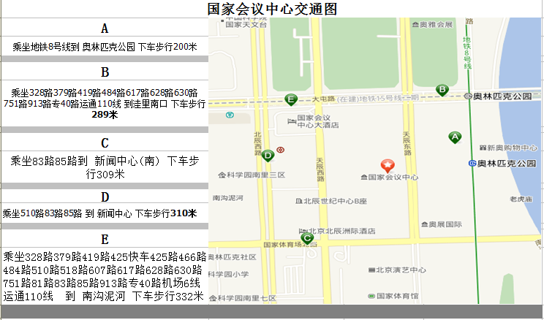
国家会议中心联系方式： 84372008-72734

